|  |  |
| --- | --- |
|  | **Informationstechnische Projekte**  Höhere Technische Bundeslehranstalt Krems, 3500, Alauntalstraße 29A mit Expositur Zwettl, 3910, Hammerweg 1 |

|  |  |  |  |
| --- | --- | --- | --- |
| **Projekt** | | **Team** | |
| Nr | 17/18-4AHIT-HAUL-1 |  | ***Paul Camerloher***  Dominik Arnstorfer  Bernhard Hackl  *Anton Hauleitner* |
| Name | passIn |
| **Dokument** | |
| Nr | G\_02 |
| Name | Pflichtenheft |

**Versionsgeschichte**

|  |  |  |  |
| --- | --- | --- | --- |
| Version | Datum | Autor/in | Änderungen |
| 1.0 | 12.09.17 | Dominik Arnstorfer | Pflichtenheft erstellt |

Inhaltsverzeichnis

[1 Ziele 2](#_Toc494787639)

[1.1 MUSS – Ziele 2](#_Toc494787640)

[1.2 SOLL – Ziele 2](#_Toc494787641)

[1.3 KANN – Ziele 2](#_Toc494787642)

[1.4 NICHT – Ziele 2](#_Toc494787643)

[2 Funktionale Anforderungen 3](#_Toc494787644)

[3 Nicht funktionale Anforderungen 4](#_Toc494787645)

# 1. Ausgangssituation

# 1. Ausgangssituation

* Benutzer Registrierung bzw. Login
* SPA (Single Page Application)
* Benutzerfreundlichkeit
* Barrierefreiheit
* Sicherheit
* Mobile und Desktop (Responsive Design)
* Passwort-Generator
* Suchfunktion
* Erstellung von Login-Karteien
* Bearbeitung und Löschen von Login-Karteien
* Eigene Kategorisierung
* Passwortentschlüsselung Clientseitig
* Zurücksetzung des Login-Passworts (mit Email-Verifizierung)
* Nachträgliche Zuweisung von Login-Karteien zu Kategorien
* Passwort-Bewertung

# SOLL – Ziele

* Import- und Exportmöglichkeiten
* Anpassung der Website-Farben durch Nutzer selbst
* Cookies für „Angemeldet bleiben“
* Favoriten-Kategorie

# KANN – Ziele

* Verschlüsselte Dokumentenablage (mit begrenztem Speicher)
* Browser Extension
  + Ausfüllung von Login-Forms
  + Erstellung neuer Kartei
* Drag and Drop Login-Karteien (Anordnung)
* Verschlüsselter Import bzw. Export

# NICHT – Ziele

* Sicherheitslücken bei Passwortübertragung
* Abstürze / Verzögerungen der Website

# Funktionale Anforderungen

G02_UseCaseDiagram.pdf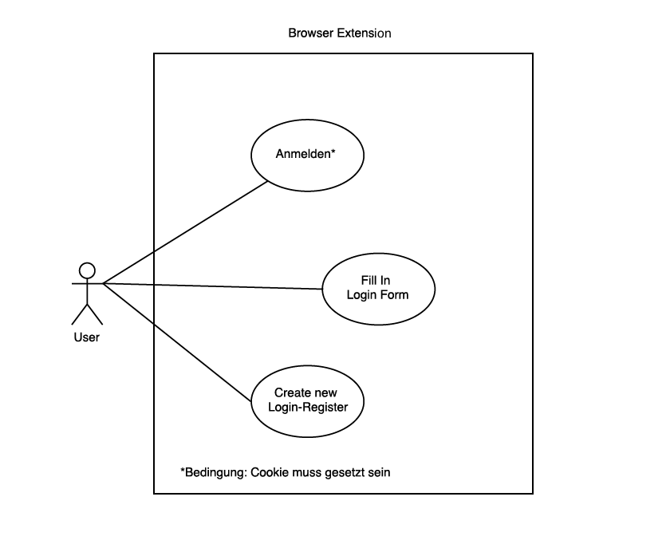

# Nicht funktionale Anforderungen

* Browserunabhängigkeit (Chrome, Firefox, Safari, ...)
* Intuitive Benutzbarkeit
* Benutzerfreundliches Interface
* Datenschutz (Verschlüsselung aller Passwörter)